西南财经大学天府学院图书馆
读者使用中国知网（CNKI）操作手册
第一步：从学院主页进入图书文献中心：
http://www.tf-swufe.net/library/index.html
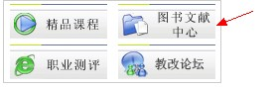
第二步：在图书馆主页，选择“数字资源”中“自购资源”下的“中国知网CNKI”，在打开的页面，点击http://www.cnki.net/ 进入中国知网数据库。
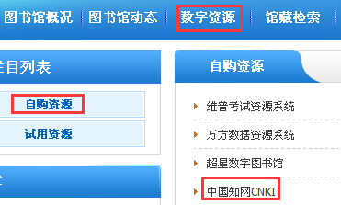

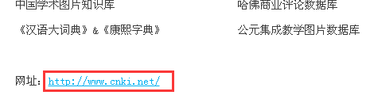
第三步：如想查看2013年经济与管理科学中，关键词为旅游经济发展的文章，检索到的内容按被下载次数排序。
1.点击“文献全部分类”旁的下拉菜单，选中“经济与管理科学”。
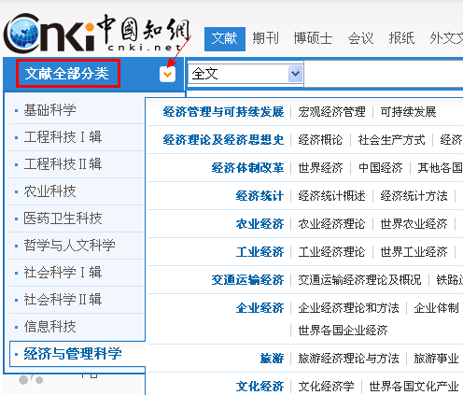
2.选择检索项目为“关键词”。
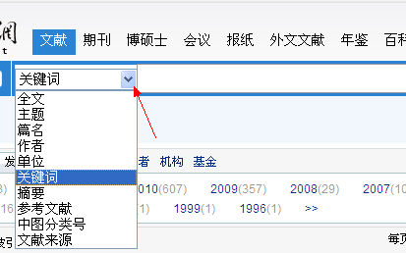
3.输入检索内容“旅游经济发展”，点击右边的“检索”按钮。
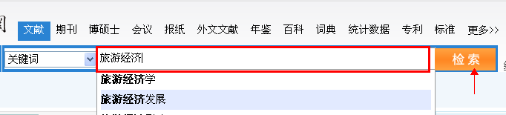
4.分组浏览项中，在发表年度中选择“2013”。
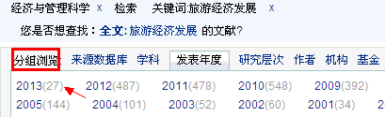
5.在排序中，选择按“下载”量排序。
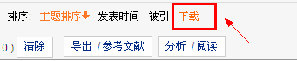
6.在搜出的，旅游经济发展，2013年按下载量排序结果中，点预览，可先查看本文章是否是自己需要的。
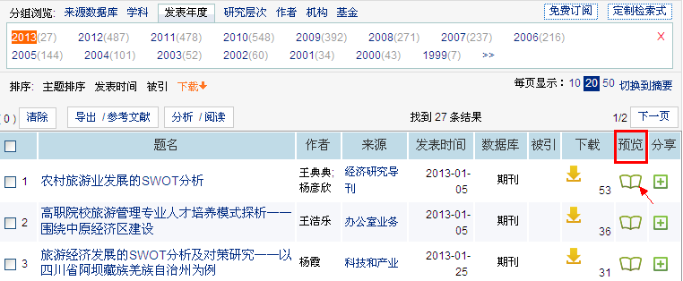
7.如果的确需要下载该文章，选择下载格式，在这里选择PDF格式。
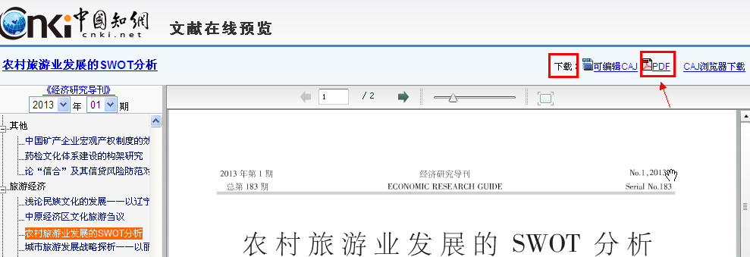
8.在“新建下载任务”窗口，点击“浏览”，在打开的‘浏览文件夹”窗口，选择文件夹，点击“确定”，后点击“下载”。
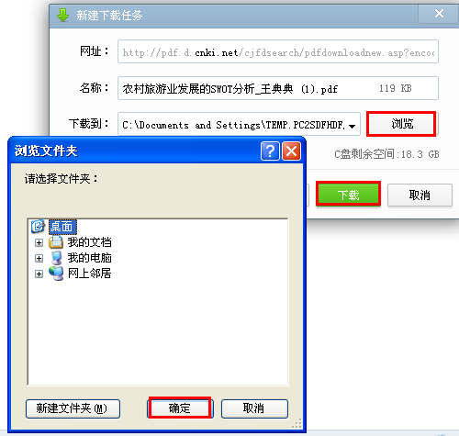
9.点击“打开”，可阅览文章。
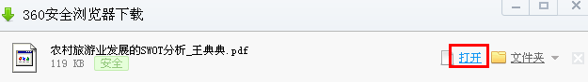
10.在“打开方式”窗口，选择打开此文件需要的程序，在这里选择SSReader。
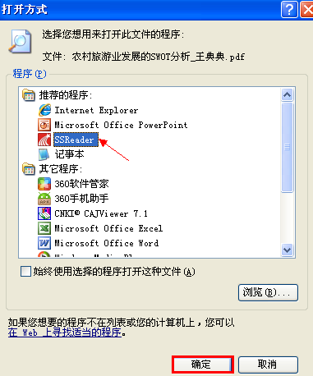
11.通过点击下图标识的箭头，进行翻页。
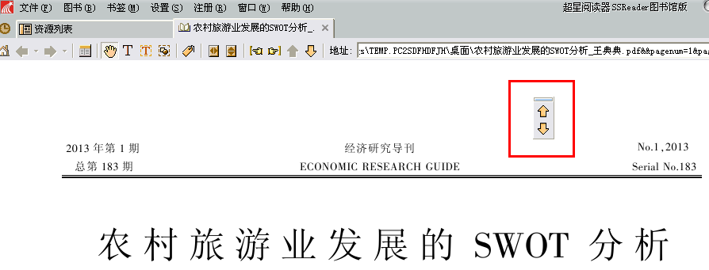
第四步：读者如在校内，按以上步骤即可使用我们购买的CNKI全部资源；校外使用则需要建立个人机构馆申请漫游或者向图书馆借用公共漫游账。
- 点击右上角“我的机构馆”。
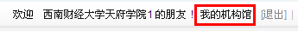
2．点击“创建个人馆”

3．按需选择类型，并在之后的窗口内完成注册。
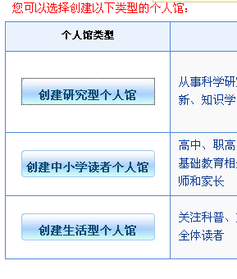
4．点击“进入个人数字图书馆”即可。
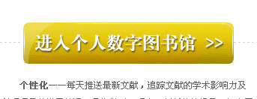
5．点击页面左边的“连通机构馆”。
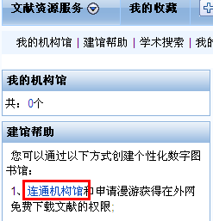
6．在搜索框内输入“西南财经大学天府学院1”。
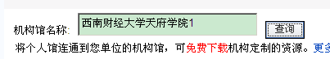
7．查询结果出来之后点击最右边的“申请”按钮。
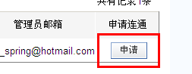
8．在弹出来的窗口确定个人信息准确无误并提交，我们就能在管理页面接收到到申请了。